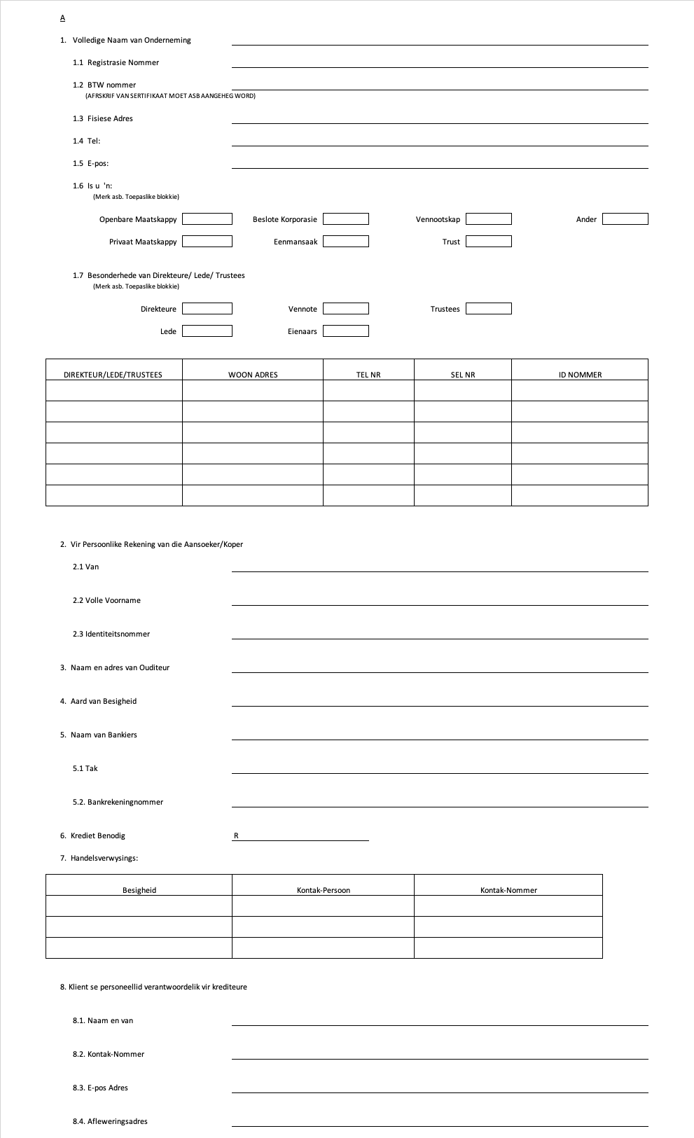
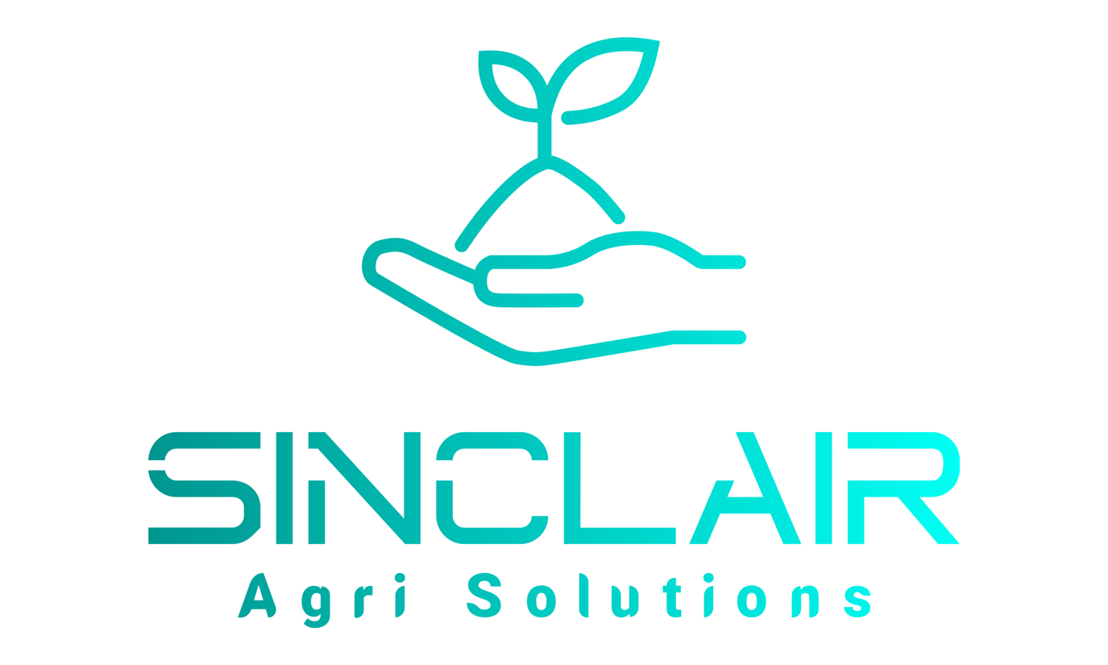KREDIETAPPLIKASIE

B. ONDERNEMING OM TE VOLDOEN AAN STANDAARD HANDELSVOORWAARDES
EK/ONS STEM DAARTOE IN DAT DIE BEPALINGE EN VERKOOPSVOORWAARDES SOOS HIERNA UITEEINGESIT VAN TOEPASSING SAL WEES OP IEDERE TRANSAKSIE WAT HIERNA GESLUIT WORD TUSSEN DIE AANSOEKER/KOPER EN HORN AND OAK (PTY) LTD.
STANDAARD BEPLANINGE EN VERKOOPVOORWAARDES
Die volgende bepalinge en voorwaardes sal van toepassing wees op alle verkoopkontrakte wat tussen HORN AND OAK (PTY) LTD en sy klante gesluit word. Enige voorwaardes wat gestel word deur 'n kliënt (hierin na verwys as die koper) of enige derde party wat met die hierdie voorwaardes teenstrydig is, word uitdruklik gesluit.
1. Nieteenstaande kredietfasiliteite wat aan die koper toegestaan is, sal HORN AND OAK daarop geregtig wees om te enige tyd volgens sy uitsluitlike diskresie sodanige fasiliteite te weerhou en aan te dring op die betaling van alle bedrae wat op daardie tydstip verskuldig is.
2.Alle transaksies sal op 'n kontantbasis plaasvind tensy reëlings vir krediet vooraf getref is, in welke geval die koper onderneem om te alle tye te verseker dat die betaling van enige gelewerde rekening die hoofkantoor van HORN AND OAK sal bereik nie later as 30 dae na die datum van die staat vir die maand waarin die krediet toegestaan is.
3. Indien die koper in gebreke bly om die verskuldige bedrag binne die genoemde 30 dae te betaal, stem die koper hiermee in om rente teen 4% bokant die prima bankkoers op die verskuldigde balans te betaal.
4. Die risiko met betrekking tot die verkoopte goedere sal na die koper oorgaan by aflewering. Eienaarskap van die goedere sal egter na die koper oorgaan wanneer die koopprys ten volle betaal is. Sou HORN AND OAK in sy absolute diskresie nie meer tevrede wees met die finansiele status van die koper nie, sal HORN AND OAK sonder kennisgewing aan die koper daarop geregtig wees om:
4.1 enige ooreenkomste ten opsigte waarvan die volle koopprys nie betaal is nie, te kanselleer;
4.2 die goedere waarop sodanige ooreenkomste betrekking het in herbesit te neem.
5. Die koper stem daartoe in om te hou by die volgende beleid ten opsigte van teruggestuurde goedere:
5.1 Produkte waarvoor daar 'n vervaldatum op 'n etiket aangebring is, moet nie later as drie maande voor die vervaldatum terugbesorg word. Die betrokke fakture, afleweringsnotas en lotnommers moet op die koper se kredietaanvraagstrokie gemeld word;
5.2 Terugsendings moet vraggeld betaald gestuur word;
5.3 HORN AND OAK verteenwoordigers is nie gemagtig om goedere vir krediet terug te neem nie.
5.4 Alle teruggestuurde goedere moet kwaliteitsbeheergoedkeuring kry voordat krediet oorweeg sal word;
5.5 Onvolledige aflewerings of goedere wat tydens vervoer beskadig is, moet binne 48 uur na ontvangs by HORN AND OAK se kantoor aangemeld word;
6. Die koper onderneem om HORN AND OAK binne sewe dae skriftelik van enige adresverandering te verwittig.
7. Alle pryse is onderhewig aan verandering sonder kennisgewing en bestellings sal uitgevoer word teen pryse wat heers teen tye van aflewering. Die pryse op enige pryslyste wat van tyd tot tyd deur HORN AND OAK uitgereik word, is van toepassing net in wat tans as die Wes-Kaap, Oos-Kaap en Noord-Kaap bekend staan. Pryse word gebaseer op omstandighede wat heers op die datum waarop die kontrak met die koper gesluit is en enige prysstygings voor die datum van aflewering van die goedere wat teweeggebring word as gevolg van wetgewing, die oplegging van enige belastings, heffing en/of doeanetariewe sal vir die rekening van die koper wees. Die koper mag nie enige eise wat hy teen HORN AND OAK het, aftrek van bedrae wat aan HORN AND OAK verskuldig is nie.
8. Vervoerkoste sal deur HORN AND OAK gedra word. Waar die koper opdrag gee dat die goedere deur enige ander karweier afgelewer word, sal sodanige kostes deur die koper gedra word. Die karweier sal as die koper se agent geag word en HORN AND OAK hou homslef nie aanspreeklik vir goedere wat verlore of beskadig mag raak tydens vervoer deur sodanige karweier nie. HORN AND OAK se verantwoordelikheid vir verlies of beskadiging tydens vervoer eindig onmiddelik by ontvangs van 'n spoor- of karweierkwitansie. In gevalle van verlies of beskadiging tydens vervoer, moet die koper onmiddelik van die karweier eis.
9. Tensy anders vermeld is enige geskrewe waarborg wat deur HORN AND OAK gegee is, is die verkoop van alle goedere vry van enige voorwaardes en waarborge, tensy statutêr onder die gemene reg of andersins met betrekking tot die kwaliteit of geskiktheid vir enige bepaalde doel. HORN AND OAK is nie verantwoordelik of aanspreeklik vir besering of beskadiging van persoon of eiendom wat voortspruit uit die gebruik of hantering van die goedere nie, hetsy dit volgens HORN AND OAK se voorskrifte geskied het al dan nie, HORN AND OAK sal onder geen omstandighede hoegenaamd aanspreeklik wees vir die verlies of wins of vir direkte of indirekte skade nie, as gevolg van of andersins wat deur die koper geeis word as gevolg van defektiewe goedere wat deur HORN AND OAK voorsien is of as gevolg van enige vertragings in die aflewering van sodanige goedere of nie-aflewing daarvan of as gevolg van enige advies van watter aard ookal wat aan die koper gegee word deur enige verteenwoordiger van HORN AND OAK.
10. Die koper onderneem om alle regskostes wat aangegaan word in verband met die verhaling van enige bedrae wat deur hom of haar verskuldig is, insluitende verhaalkostes op die skaal soos tussen prokereur en eie kliënt.
11. Die koper stem daartoe in dat die straat- of plaasadres soos ommesy aangedui sy of haar domicillium citandi et executansi sal wees vir alle doeleindes met betrekking tot hierdie ooreenkoms hetsy ten opsigte van hofprosedures of enige ander kennisgewings van watter aard ook al.
12.Sou dit vir HORN AND OAK noodsaaklik wees om geregtelike stappe teen die koper in te stel vir die verhaling van enige bedrag wat deur hom of haar op daardie tydstip verskuldig is, stem die koper hiermee in to die jurisdiksie van die landdroshof wat jurisdiksie het met betrekking tot die koper ongeag die bedrag van sodanige eis.
13. Waar nodig, behou HORN AND OAK homself die reg voor om gedeeltelike aflewerings te maak. Die ondertekening van HORN AND OAK se afleweringsnota ten opsigte van enige goedere sal as prima facie bewys dien dat die goedere waarop sodanige afleweringsnota betrekking het, in onbeskadigde toestand en in alle opsigte in ooreenstemming met die bepalings van die kontrak gelewer is. Die koper sal vir HORN AND OAK skriftelik kennis gee van enige tekortkominge met die betrekking tot die goedere binne sewe dae na aflewering daarvan. Indien die koper in gebreke bly om sodanige kennis van HORN AND OAK te gee, sal die koper verplig wees om sodanige goedere te aanvaar en daarvoor te betaal.
14.Geen opsegging van of verandering aan of aanpassing van die termes en voorwaardes soos hierin uiteengesit, sal bindend op HORN AND OAK wees nie, tensy dit skriftelik uiteengesit en onderteken is deur sy gemagtigde amptenaar. Mondelinge kwotasies en die mondelinge aanvaarding van enige bestelling sal HORN AND OAK nie bind nie; slegs geskrewe kwotasies op HORN AND OAK se amptelike dokumentasie sal bindend op HORN AND OAK wees. Dit sal slegs geag word dat HORN AND OAK 'n bestelling aanvaar het wanneer die goedere wat deur sodanige bestelling gedek word deur HORN AND OAK versend word.
15. Geen verslapping of tegemoetkoming van HORN AND OAK teenoor die koper sal neerkom op die opsegging van HORN AND OAK se reg om streng navolging van die voorwaardes van hierdie kontrak af te dwing nie.
16. Die kontrak tussem die koper en HORN AND OAK sal beheer word deur en vertolk word ooreenkomstig die wette van die Republiek van Suid Afrika.
17. 'n Sertifikaat, onderteken deur 'n direkteur van HORN AND OAK (wie se aanstelling nie bewys hoef te word nie),wat die verskuldige en betaalbare bedrag aantoon, sal dien as 'n geldige likiede dokument vir die doel van voorlopige vonnisverkryging teen die koper.
18. Alle pryse wat deur HORN AND OAK gekwoteer word, sluit BTW en enige ander heffings of belastings wat deur enige gemagdigde outoriteit opgelê is uit.
19. Die eienaarskap van alle advertensiemateriaal, logo's, handelsmerke en geregistreerde name sal te alle tye in HORN AND OAK gevestig bly. Die gebruik van enige van bogenoemde deur die koper is onderworpe aan die voorafgaande geskrewe goedkeuring van HORN AND OAK.
20. Geen wysiging van lys- of tenderpryse of enige afslag of produkspesifikasies of terme sal deur HORN AND OAK aanvaar word as gevolg van afwykings vervat in die koper se amptelike bestelling nie tensy HORN AND OAK skriftelik tot sodanige afwykings ingestem het.
21. Sou die koper verlengde kredietfasiliteite verlang, onderneem ek/ons om skriftelik HORN AND OAK se toestemming tot enige afwyking van bostaande voorwaardes te vra voordat die skuld aangegaan word en in daardie geval stem ek/ons in om my/ons neer te lê by enige voorwaardes of voorskrifte wat deur HORN AND OAK voorgeskryf word as 'n voorwaarde wat die toekenning van sodanige verlangde fasiliteite moet voorafgaan. Ek/ons stem in dat sodanige verlengde fasiliteite slegs in buitengewone omstandighede toegestaan sal word en dat aansoek daarvoor en toestemming skriftelik moet wees.
Ek/ons _______________________________________ waarborg hiermee en plaas op rekord dat ek/ons behoorlik daartoe gemagtig is om:
A. hierdie aansoek om krediet fasiliteite te onderteken;
B. die aansoeker/koper te bind om al u maatskappy se standaard bepalinge en verkoopsvoorwaardes na te kom.
Ek/ons waarborg dat die inligting hierbo uiteengesit na die beste van my/ons wete en geloof waar en korrek is
ALDUS GEDOEN en GETEKEN te _______________________________ op hierdie _______________ dag van ________________, 20___ in die teenwoordigheid van die ondertekende getuies.
AS GETUIES:
1.__________________________________ Geteken:______________________________
2.__________________________________ Hoedanigheid:__________________________

INFORMED CONSENT PROVIDED BY CLIENT OR OTHER PERSON
(“the data subject” and also “the signatory”)
IN TERMS OF THE PROTECTION OF PERSONAL INFORMATION ACT 4 OF 2013 FOR PERSONAL INFORMATION
TO BE COLLECTED AND PROCESSED BY
HORN AND OAK (PTY) LTD
(“the responsible party” and also “the company” or “service provider”)
We understand that your personal information is important to you and that you may be apprehensive about disclosing it. Your privacy is important to us and we are committed to safeguarding and processing your information in a lawful manner.
We also want to make sure that you understand how and for what purpose we process your information. If for any reason you think that your information is not processed in a correct manner, or that your information is being used for a purpose other than that for what it was originally intended, you must contact us without delay.
You can request access to the information we hold about you at any time and if you think that we have outdated information, please request us to update or correct it.
Sinclair Agri Solutions requires your express and informed permission to collect and to process your Personal Information as set out in this document.
Purpose for the Collection of Personal Information
The purpose for the collection of your Personal Information and the reason for the Company requiring your Personal Information is to enable the Company to comply with lawful obligations, including amongst others, all applicable labour, tax, and financial legislation such as:
- The Financial Advisory and Intermediary Services Act 37 of 2002 (FAIS);
- The Financial Intelligence Centre Act 38 of 2001 (FICA);
- The National Credit Act 34 of 2005; and
- The Broad Based Black Economic Empowerment laws (B-BBEE).
Furthermore,
- to give effect to a contractual relationship between the Company and yourself;
- to conduct its business operations; and
- to protect the legitimate interests of the Company, yourself and or any third parties.
All Personal Information which you provide to the Company will only be used for the purposes set out above.
Purpose for Processing Personal Information
We collect, hold, use, and disclose your Personal Information mainly to provide you with access to the services that we provide. We will only process your information for a purpose you would reasonably expect, including:
- Providing you with advice and services that suit your needs as requested
- To notify you of new developments that may be of interest to you
- To confirm, verify and update your details
- To comply with any legal and regulatory requirements
Some of your information that we hold may include, personal information, including but not limited to name(s), identity number(s) or registration number(s), email address(es), physical address(es), postal address(es), and telephone number(s).
Consent to Disclose and Share your information
We may need to share your information to provide advice, reports, analyses, or services that you have requested.
Where we share your information, we will take all precautions to ensure that the third party will treat your information with the same level of protection as required by us. Your information may be hosted on servers managed by a third-party service provider.
Declaration and Informed Consent
- I consent to providing the Personal Information required, to the Company, on the understanding that the Company is responsible to abide by the principles set out in POPIA, in the Company POPIA Policy, and in this document.
- I declare that all Personal Information being supplied by me to the Company is accurate, up to date, not misleading, and that it is complete in all material respects.
- I undertake to advise the Company immediately of any changes to my Personal Information, should any of the details change.
- By providing the Company with my Personal Information, I consent and give the Company permission to process and further process the Personal Information, as and when required, that I supply to the Company, understanding the purposes for which the Personal Information is required and for which it will be use.

Signed at ___________________________ on this _______ day of _______________ 20_____.
Signature: _______________________________
Name: __________________________________

SHOULD YOU NOT AGREE TO THE TERMS AND CONDITIONS AS SET OUT IN THE AGREEMENT AND CONSENT DECLARATION, YOU MUST NOTIFY US IMMEDIATELY, FAILING WHICH IT WILL BE DEEMED THAT YOU ACCEPT AND AGREE TO THESE TERMS AND CONDITIONS.

